Observaciones nuevas para el sistema TRACKHN:

1. Eliminar la palabra currier y colocarla en Español.
2. Incongruencias marcadas en amarrillo!

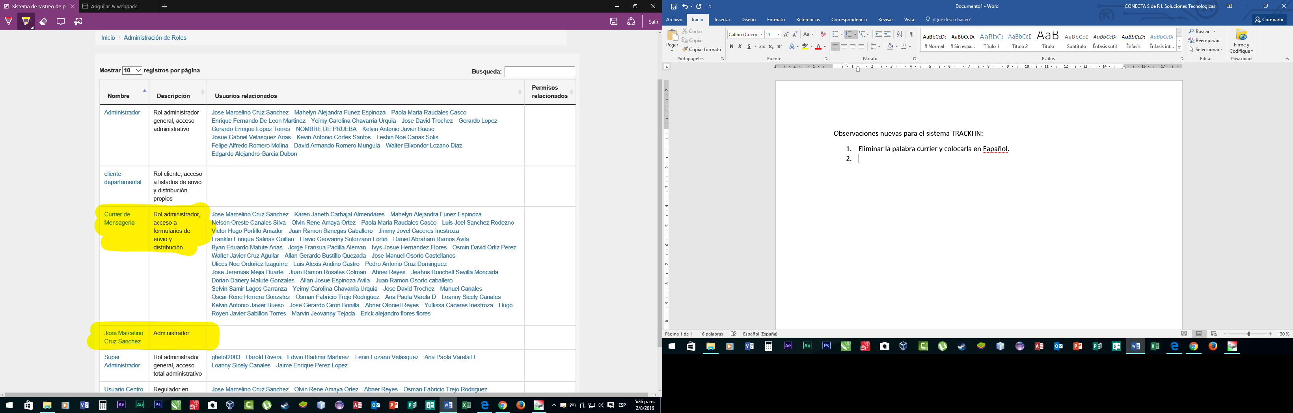

1. Debería de existir algún botón de borrado para eliminar registros fallidos o erróneos.(En el caso anterior el de JOSE MARCELINO).

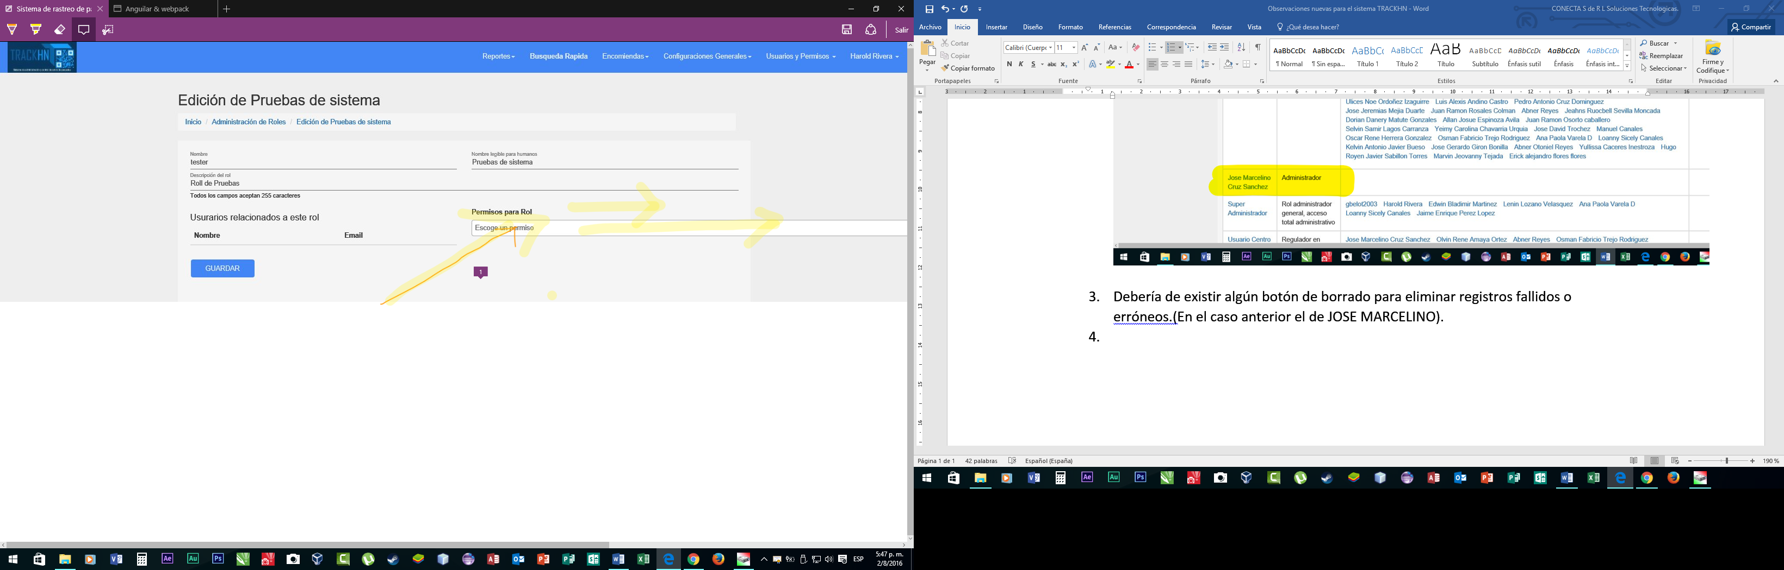

1. ¡Sección de PERMISOS bien confusa con la de ROLLES y USUARIOS!!!

Oficina de Negocios

Asesoria Legal Hipotecas Calidad

prestamos

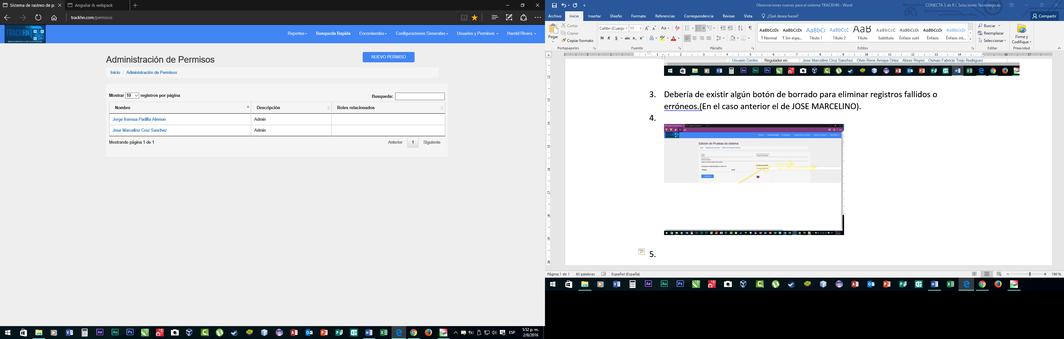

1. En el nuevo track hn : cuando se crea una sección adminitrativa el mensaje de confirmación en verde te dice equívocamente que se ha creado un ROL!!!!OJO.
2. Debería de existir un botón de borrar(ocular , registros erróneos o equivocaciones),en este caso de la imagen es el de la colonia 21 de octubre.

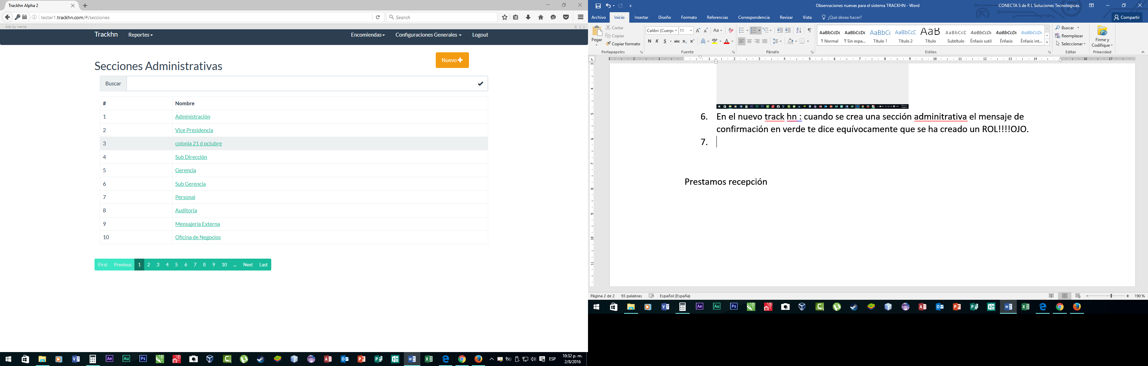

1. Errores similares a los del inciso anterior , en este caso es en la sección de permisos,específicamente con el nombre de Jose Marcelino , pruebas del sistema …etc.Tampoco puedo ver rolles predefinidos para asignar ,pareciera que uno puede escribir lo que sea y que no hubieran diferencias de usuarios.

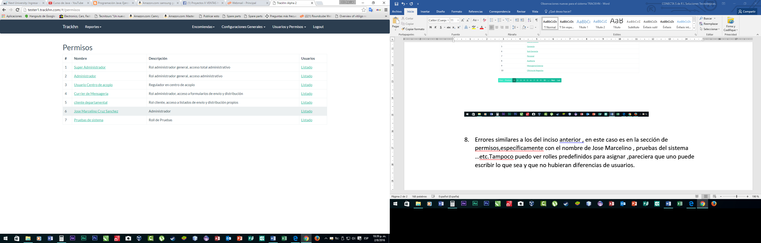

1. Eliminar la palabra currier y sustituirlos por mensajeros.Revisar todos los lados donde esta la palabra roll , en algunas ocasiones aparece como “rol” y en otras como “roll” o Roll” o “Rol”.

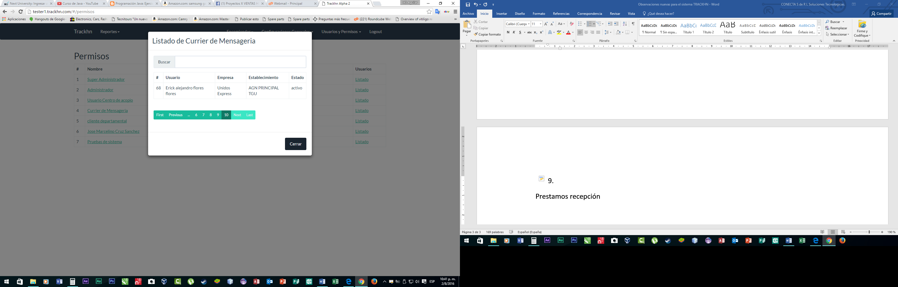

1. EN esta sección de los permisos, sección de DESCRPCION, uno esperaría poder poner los TAGS del tipo de ROLL , pero no aparecen!!!

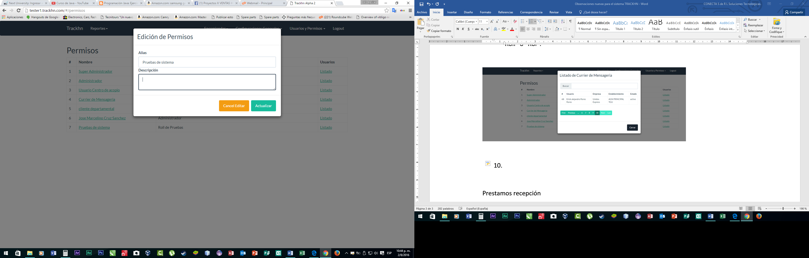

1. En la mayoría de tablas administrativas de cualquier campo, e incluso reportes, se requiere tener las siguientes cualidades: PDF, VISTA RAPIDA (en caso de que sea necesaria), botón de impresión. Esto ayudaría muchísimo hasta para abordar personal que no tiene sistema.
2. La mayoría de palabras de “Tránsito “ Tiene errores de ortogrfía.
3. Este documento está perfecto tal cual, pero se quiere que al final del documento diga “Firmo de conformidad…”____________________ con su fecha y hora , para que la persona puedan firmarlo y asi sirve de ACUSE también.

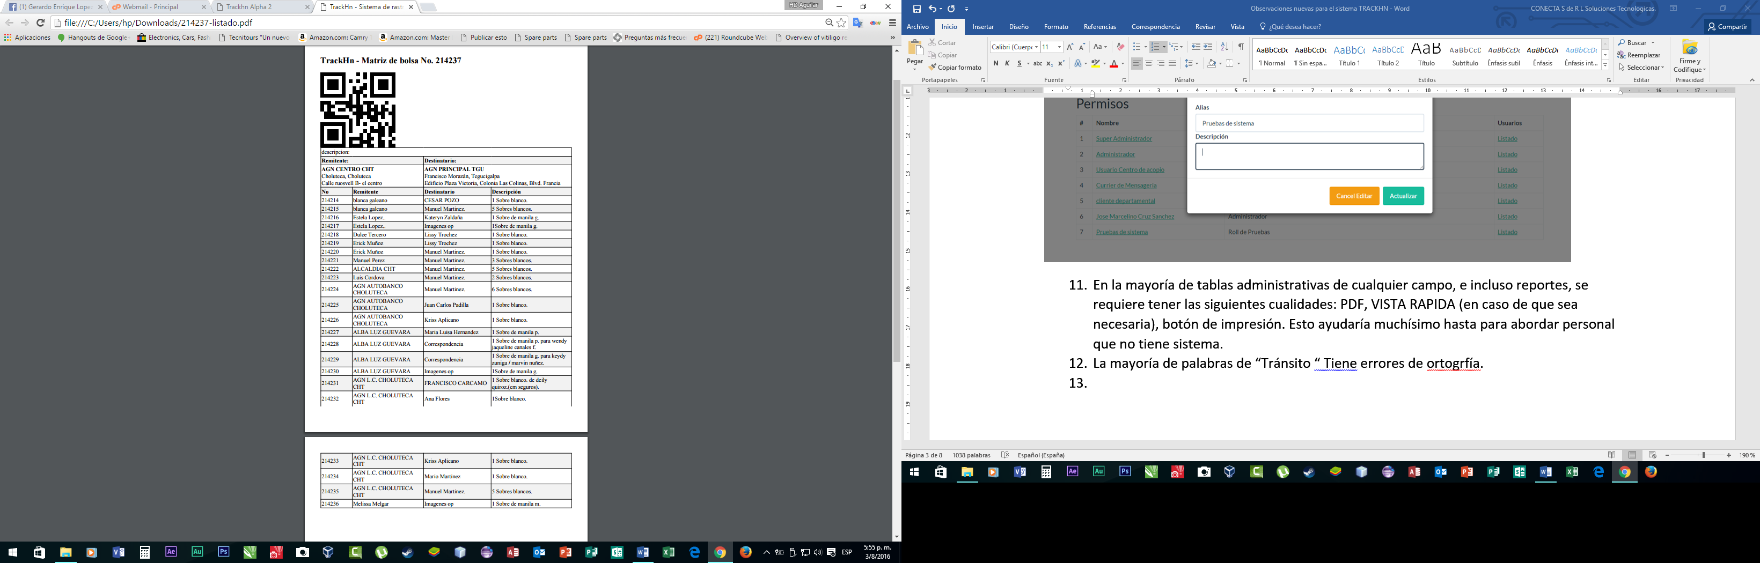

1. Relacionar los números de ITEM con el ITEm ,real para poder hacer una búsqueda más inteligente , asi como en la imagen ,si escribo el número 2 en la barra de búsqueda debería aparecer mi nombre HAROLD RIVERA que es el número de ítem asignado al mismo , tal como sucede en otras partes del programa para poder identificar y más rápido cualquier registro. MISMO CASO EN LA SECCION DE AGENCIAS.Resulta que muchos de los usuarios les sale mucho mas rapido ingresar dos números que ya tienen memorizados y asignados a determinado nombre ,establecimiento o puesto de trabajo.

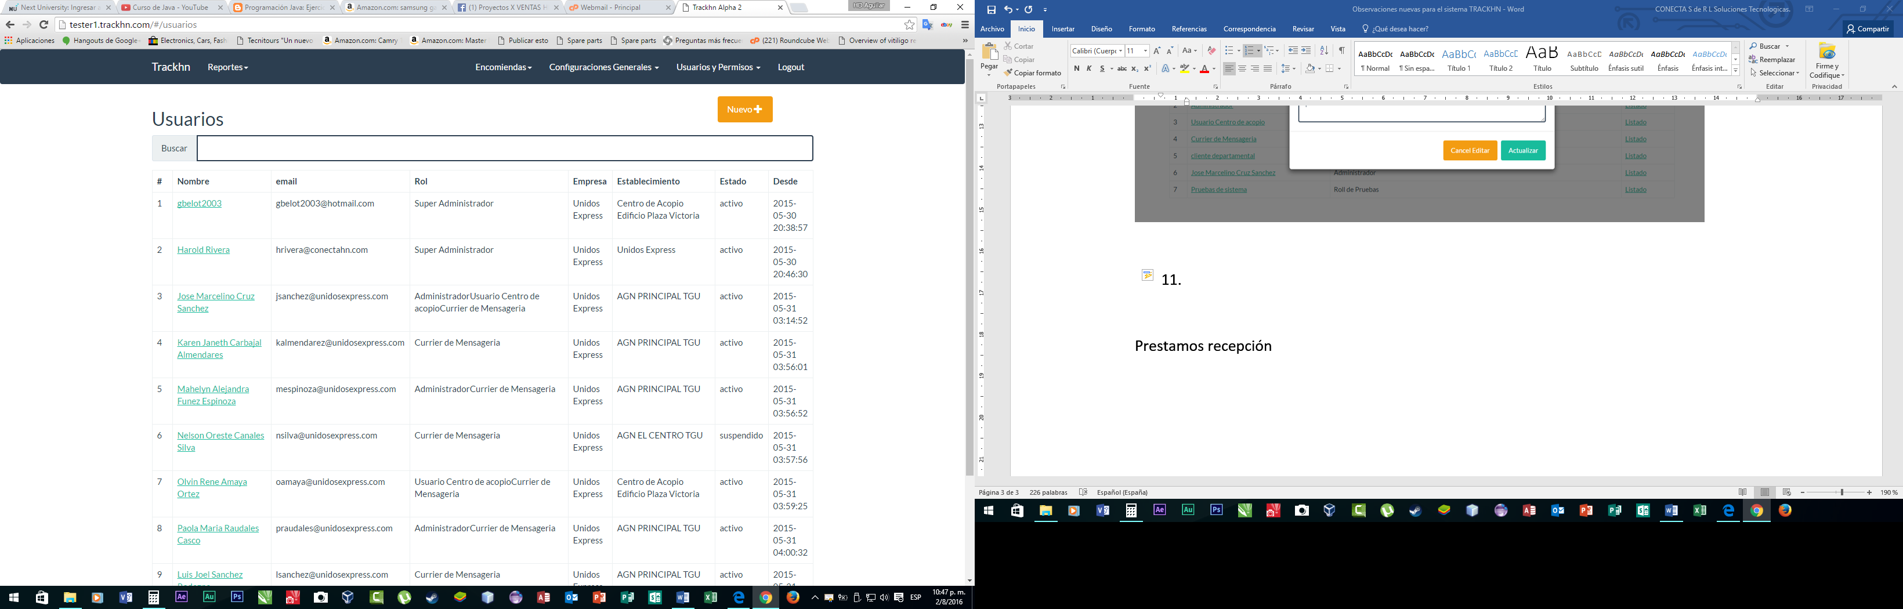

1. Donde dice Login y logout , debería aparecer el nombre del usuario asi como sucedía en la versión primera , para tener la seguridad siempre de estar logeado con su perfil.

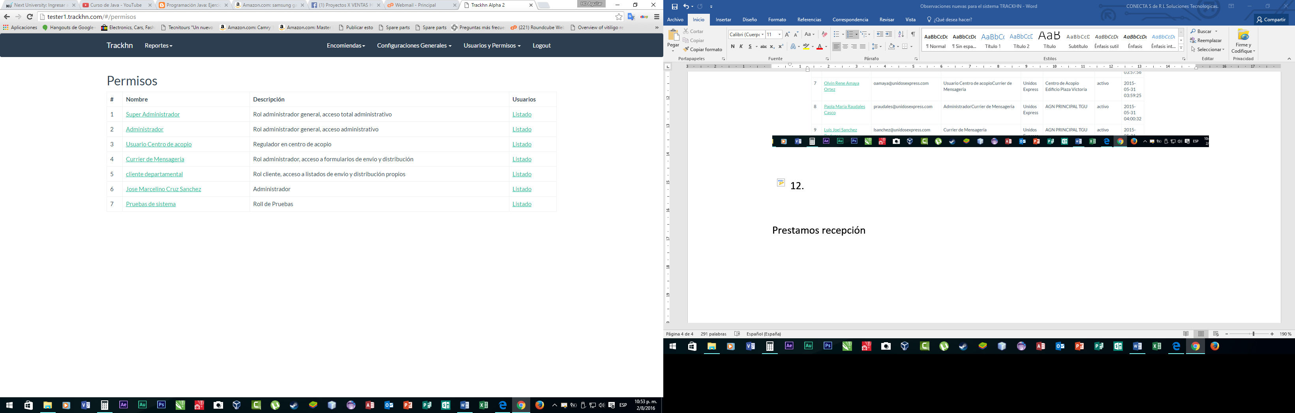

1. Los campos en base de datos, de, día/mes/año/tipo de paquete/clientes, establecimientos, puestos de trabajo son esenciales para la creación de reportes y hacer consultas, en todas sus variantes.
2. Los gráficos resaltan el entendimiento de los reportes o consultas que se realicen.

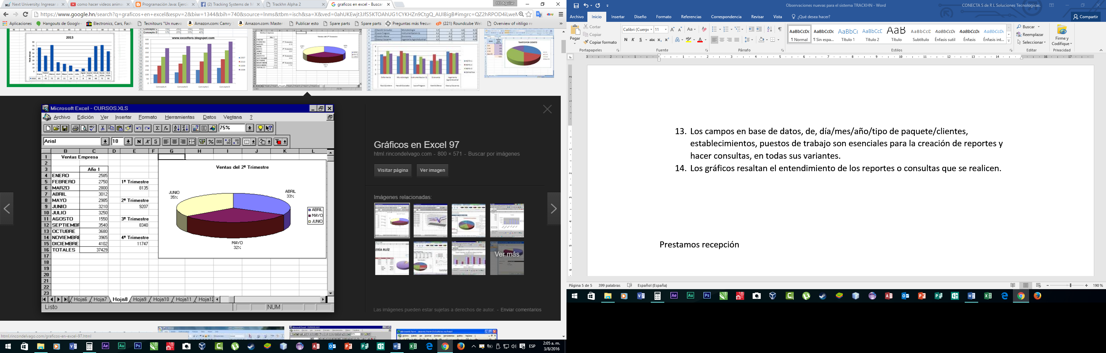 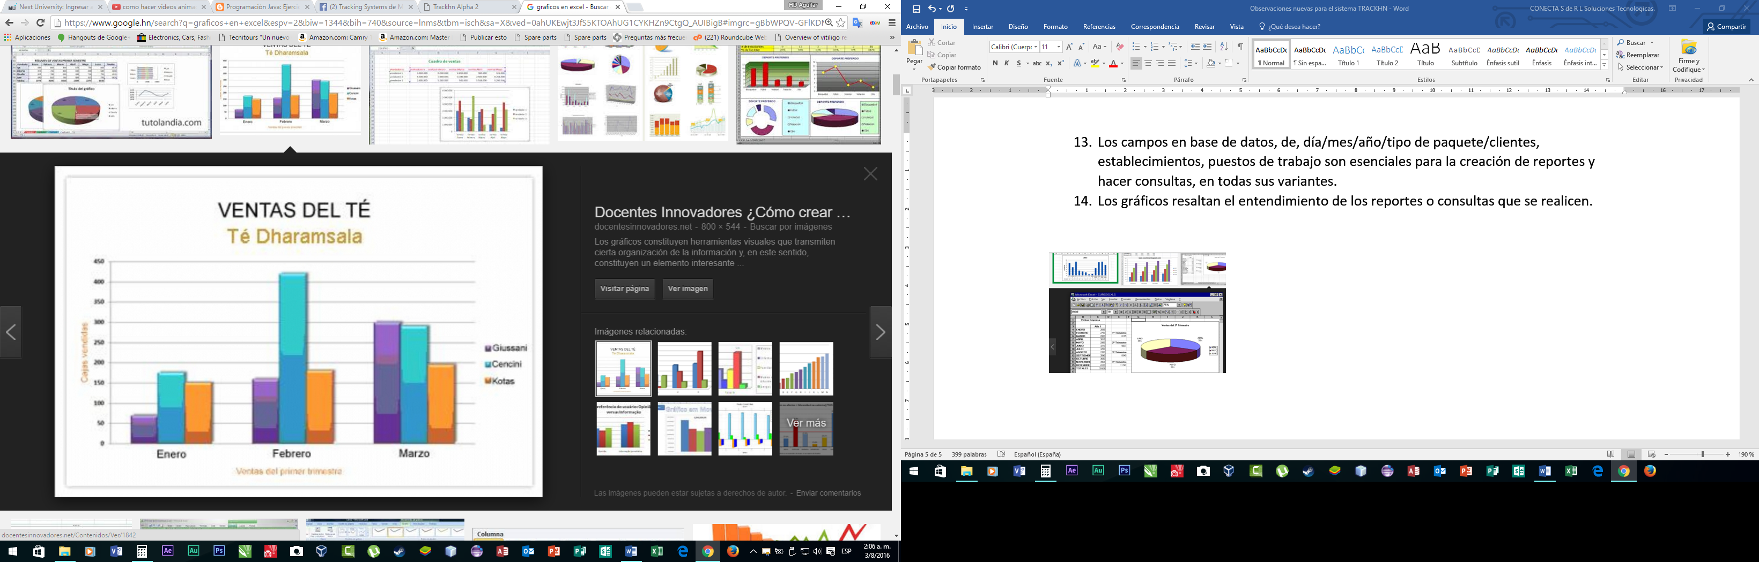

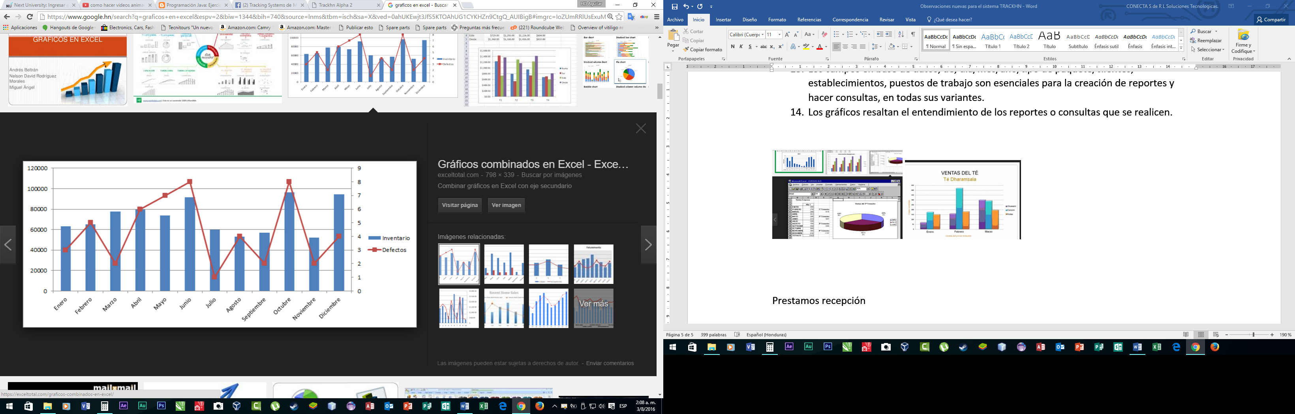

1. En la sección de Permisos es importante poder eliminar registros erróneos. Por ejemplo en la imagen siguiente.(Caso de Marcelino y Pruebas).

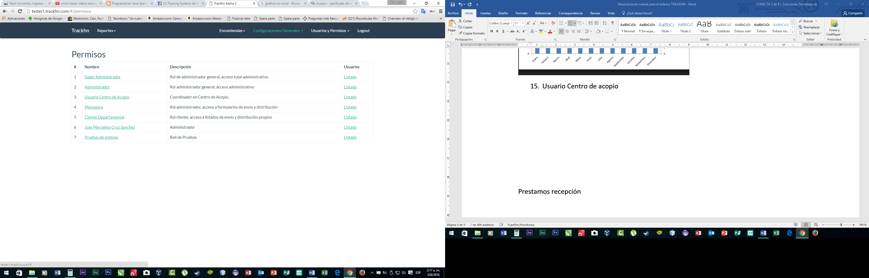

1. Sería maravilloso poder crear un usuario de prueba o Roll de Prueba para efectos de …precisamente de pruebas, pero sobre todo para ventas , asi podría lograr darles acceso a un par de personas de confianza para proponer el software o hacer demostraciones a clientes potenciales OJO IMPORTANTE. Dentro de poco tendré que hacer presentaciones en varios lugares y si me gustaría contar con esta herramienta.
2. En la parte de EMPRESAS es decir el campo que va al momento de crear un USUARIO como por ejemplo SELOGIC, UNIDOS EXPRESS, FICOHSA, CONECT@, debería poder ser editable por si en un futuro se consiguen más empresas outsourcing agregarlas con facilidad.
3. En cada posible tabla creada, fuera o dentro, del área de reportes, sería de gran ayuda, poder tener la funcionalidad de, PDF (Bajar el archivo), impresión de la misma en papel, de forma standard, asi facilitaría de gran manera la impresión de información adicional y rápida, por ejemplo, listas de establecimientos, lista de usuarios autorizados, listas de clientes, etc.
4. En esta barra verde para el control de las paginas, ponerlas en español.

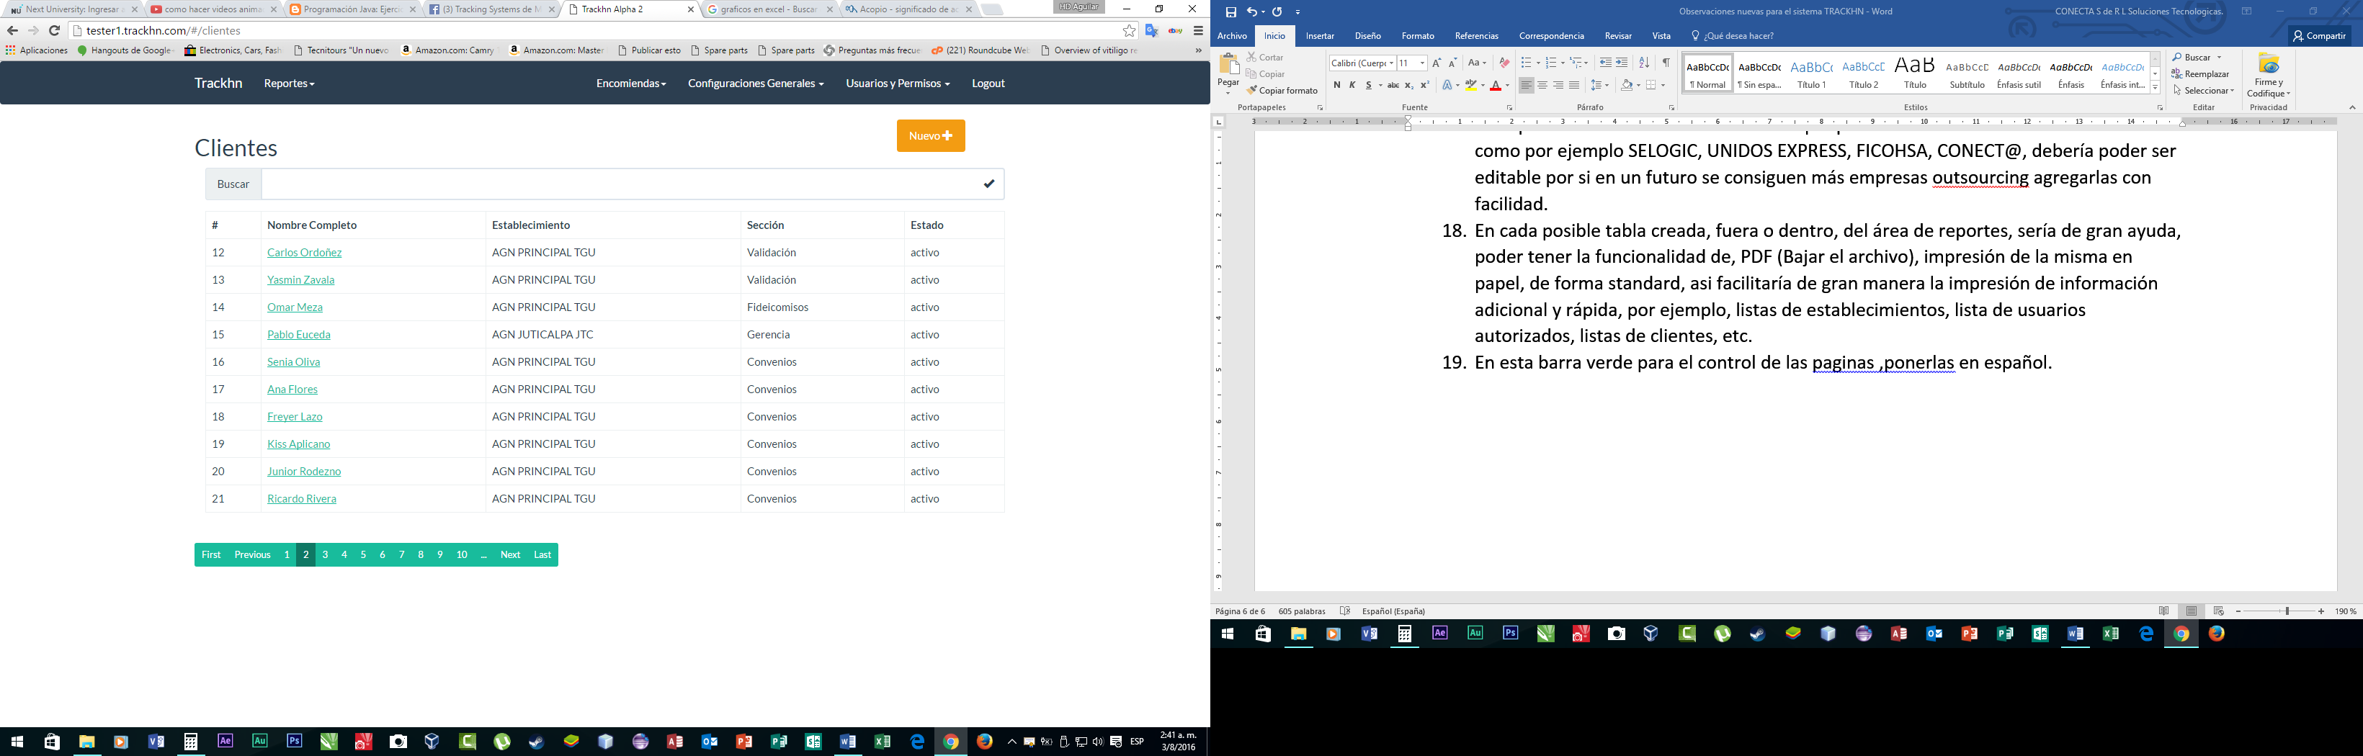

1. Sería bueno que al acercar el mouse a cualquier botón o función de importancia se pudiera leer alguna leyenda breve de que es lo que hace dicha función o botón.
2. Colocar el vínculo o dirección del lugar del sistema a donde nos encontramos, seria de mucha utilidad, para asi por regresar a algún punto específico del sistema. Por ejemplo: H:\CONECT@\Clientes\Unidos Express ok\Track HN\Presentacion1
3. En el área de Paquetes al poner el filtro de código GLOBAL me aparecen x cantidad de registros pero al quieres ver determinada página al darle clic al botón VERDE de control de páginas , me saca y me sale la siguiente pantalla:

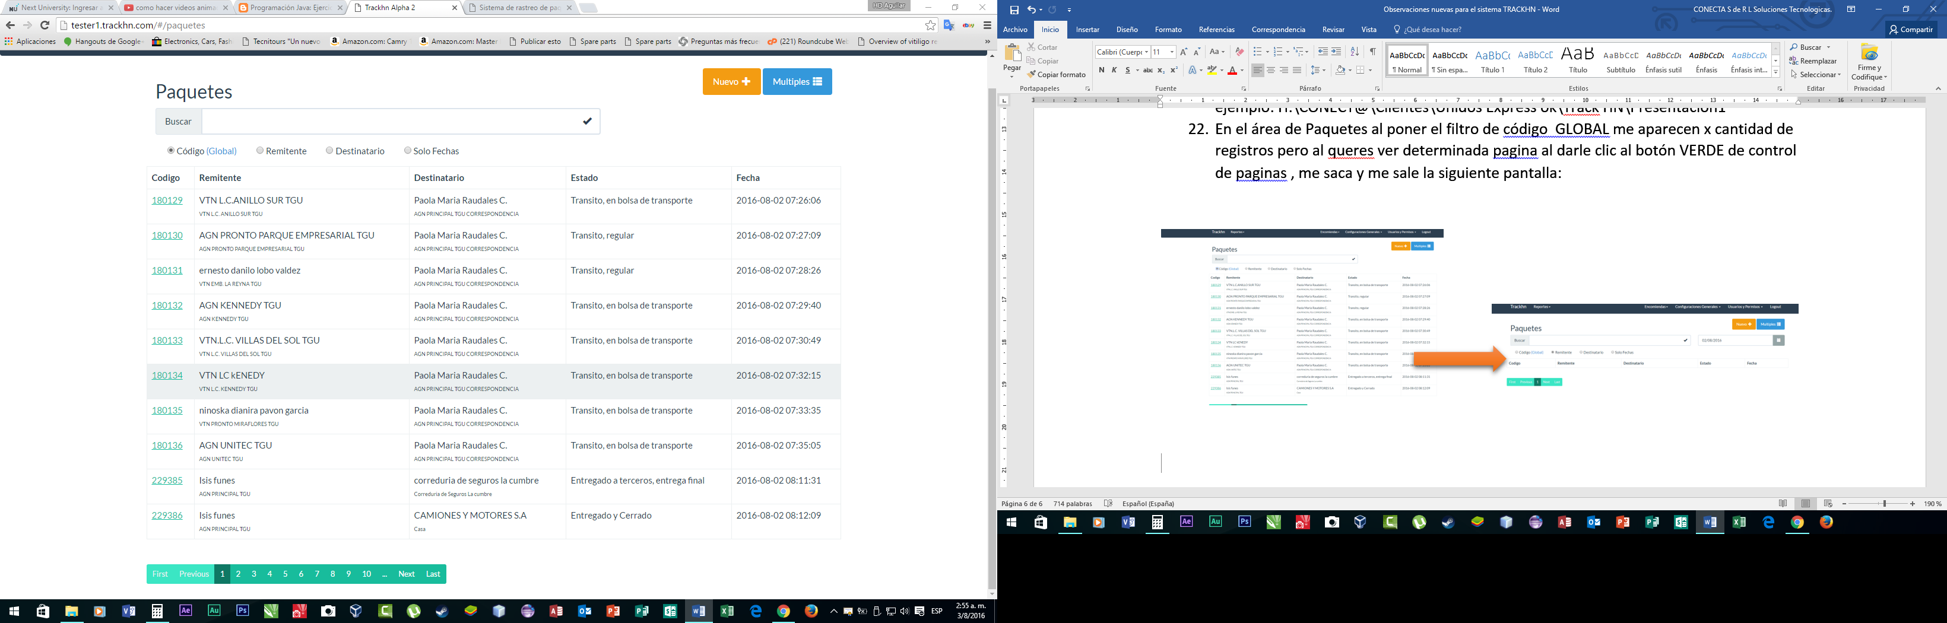 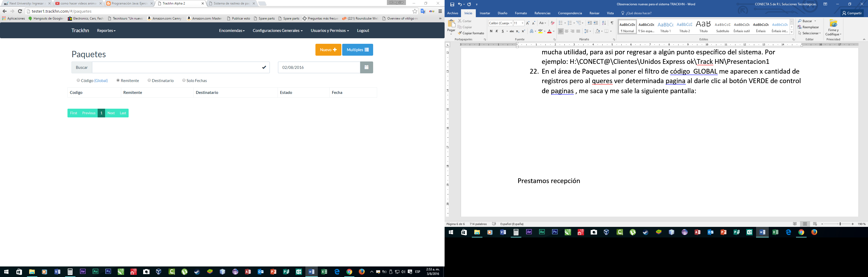

1. El botón de ***búsqueda rápida***, lo utilizan demasiado en el campo de trabajo como para omitirlo, realmente es de mucha utilidad, AGREGARLO!

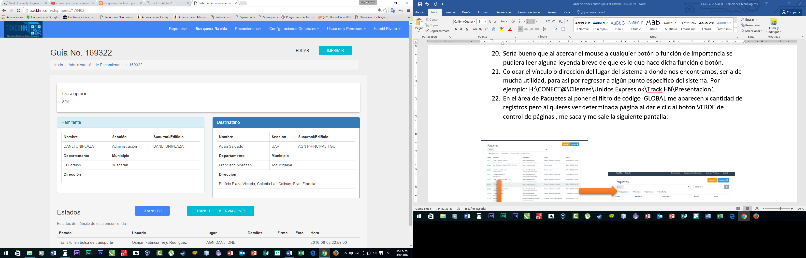

1. Hay que recordar que para llevar el registro de los movimientos de las sucursales ventanillas y agencias principales y para fines de reportes debemos sanear la base de datos y ver como evitamos registros de prueba o erróneos. También hay muchos nombres de clientes que se les asigno el nombre de agencias para poder hacer la gestión de remitente a destinatario ya que no se registraron nombres en dicha sucursal agencia o ventanilla, OJO esto podría tirarnos cifras erróneas en los reportes.como se ve en el ejemplo anterior de una cliente que es el mismo establecimiento!

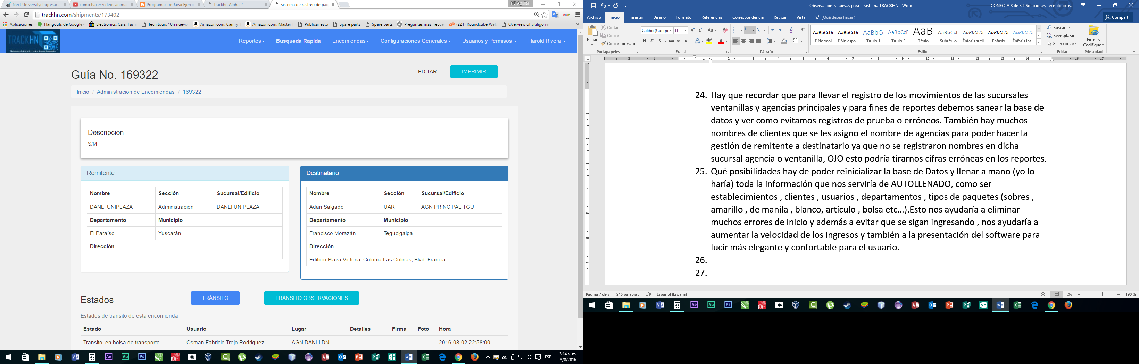

1. Qué posibilidades hay de poder reinicializar la base de Datos y llenar a mano (yo lo haría) toda la información que nos serviría de AUTOLLENADO, como ser establecimientos , clientes , usuarios , departamentos , tipos de paquetes (sobres , amarillo , de manila , blanco, artículo , bolsa etc…).Esto nos ayudaría a eliminar muchos errores de inicio y además a evitar que se sigan ingresando , nos ayudaría a aumentar la velocidad de los ingresos y también a la presentación del software para lucir más elegante y confortable para el usuario. Recordando siempre de mantener la base de datos antigua, a salvo, y disponible en caso de que se requiera.
2. ¡Hay un número que te marco con flechas que tiende a confundir y no se trata de numero de guía!!!, y que no aparecía en el TrackHn anterior: OJO ,al darle clic tampoco sucede mucho!!!

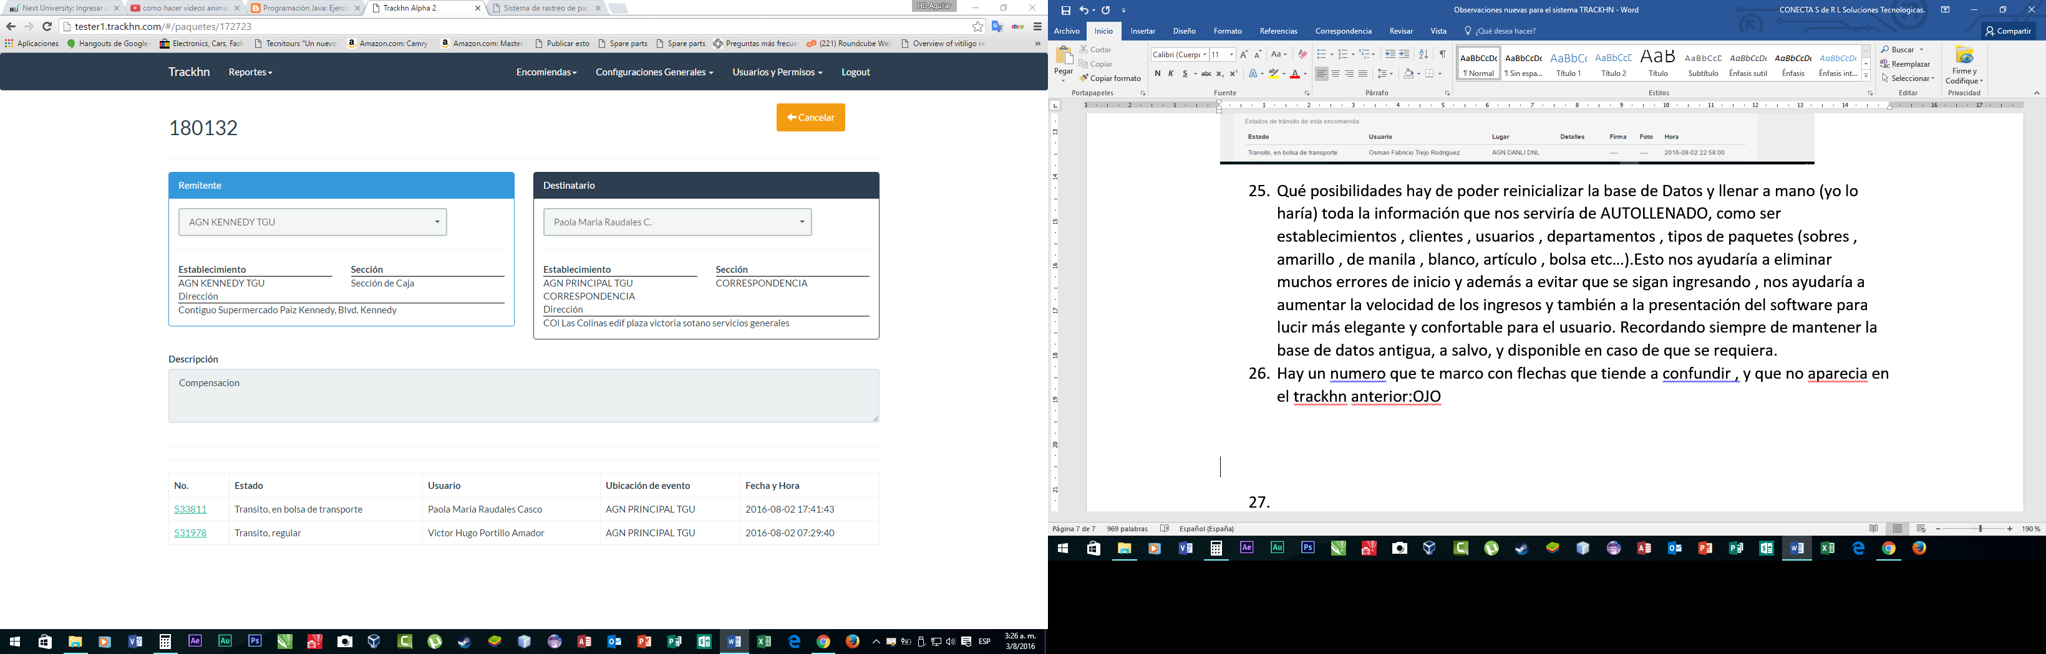

1. Es de muchísima importancia agregar en las tablas administrativas el campo de la fotografía o firma asi como en el trackhn anterior. Y también el campo dela descripción o sea ver cuantos sobre van dentro de cada paquete.
2. Incluir en el siguiente o siguientes reportes el promedio de los datos bajo la parte de los totales , asi los interesados en el análisis de los datos verán cuales son los promedios de cada uno de los campos por ejemplo el promedio de “paquetes en espera” desde el inicio hasta este día seria de(727/12)=60.58 paquetes están es espera mensualmente. También se podría sacar el porcentaje relativo que significan esos 727 paquetes en espera ,en relación al valor total de los paquetes que seria:727/205604*100=0.35% del total de los paquetes procesados están o estuvieron es espera.

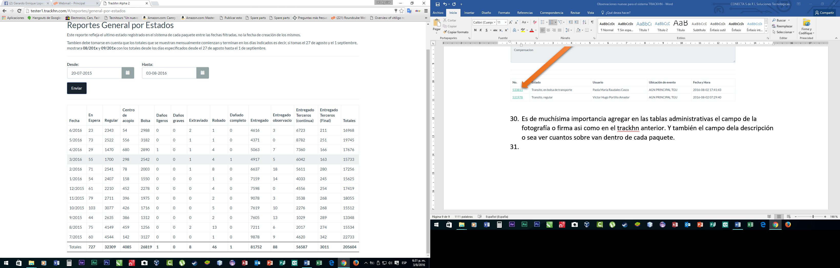

1. En el cuadro anterior poder dar clic en cada unos de las cantidades y de esa manera poder ver un listado que incluya los datos completos de esos paquetes con sus respectivos estados , incluidos los campos de código/fecha/remitente/destinatario .